ПРИЛОЖЕНИЯ

ЗНАКИ

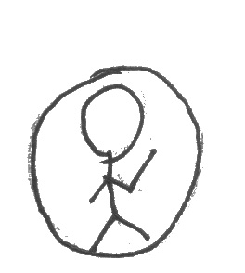 Знак 1 «Я» (условное изображение ребенка с поднятой рукой)

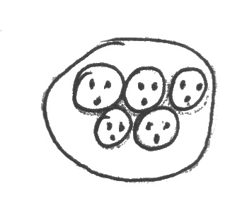 Знак 2 «ХОР» (условное изображение нескольких детских головок с открытыми ротиками)

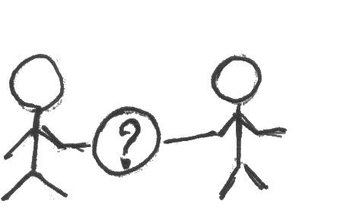Знак 3 «МЫ» (дети, взявшиеся за руки)

 Знак 4 «ЗВОНОК» (должен быть таким, чтобы его можно было прикрепить к схеме времени)

? Знак 5 «Вопрос» (большой – классный, маленькие – у каждого)

Л Знак 6 «Ловушка»

